Comportements et stratégies : choisir une unité standard appropriée
- L’élève choisit un objet, mais  a de la difficulté à choisir une unité standard appropriée pour mesurer la longueur.  « Je vais utiliser des mètres  pour le bâton de colle. » | - L’élève choisit une unité standard appropriée pour mesurer la longueur, mais choisit le mauvais outil.  « J’ai choisi des mètres, donc  je vais utiliser une règle graduée en centimètres. » | - L’élève choisit une unité standard et un outil appropriés pour mesurer la longueur, mais ne peut pas expliquer son choix.  « Je sais seulement que je devrais utiliser des mètres. » |  | - L’élève réussit à choisir une unité standard appropriée pour mesurer la longueur et à expliquer son choix.  « Je vais utiliser des mètres parce  que l’objet est long. »
Observations et documentation
Comportements et stratégies : mesurer la longueur en unités standards
- L’élève mesure la longueur en utilisant des unités standards, mais n’aligne pas l’objet sur la ligne de base de l’outil de mesure.  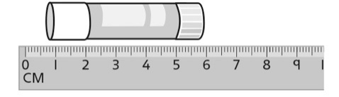 | 2. L’élève mesure la longueur en  utilisant des unités standards,  mais a de la difficulté à répéter l’outil de mesure. | 3. L’élève mesure la longueur en  utilisant des unités standards,  mais oublie l’unité quand il  indique la mesure ou ignore le surplus.  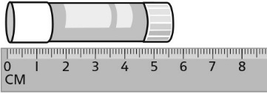  « 5 centimètres » | 4. L’élève réussit à mesurer une  longueur en utilisant des unités  standards et inclut l’unité avec les mesures.
Observations et documentation

